Министерство науки и высшего образования Российской Федерации

федеральное государственное бюджетное образовательное учреждение

высшего образования
«Санкт-Петербургский государственный университет
промышленных технологий и дизайна»

Институт – Информационных технологий и автоматизации
Направление 09.03.03 – Прикладная информатика в дизайне
Кафедра – Цифровых и аддитивных технологий

РАЗРАБОТКА ПРОЕКТА
ВЕБ-САЙТ ДЛЯ КОМПАНИИ «METASPHERE»

ОТЧЕТ О ПРОВЕРКЕ НА ВАЛИДНОСТЬ СОЗДАННОГО КОДА

Исполнитель – студент учебной группы 3-МД-5
(группа)
Родченков Кирилл Сергеевич
(фамилия, имя, отчество)

Ссылка на используемый ресурс / URL: https://validator.w3.org/

Санкт-Петербург
2025

СОДЕРЖАНИЕ
1 ВАЛИДАЦИЯ HTML ДОКУМЕНТАЦИИ 3
1.1 Валидация «index.html» 3
1.2 Валидация «boot.html» 3
1.3 Валидация «mainpage.html» 3
1.4 Валидация «flexible.html» 3
2 ВАЛИДАЦИЯ CSS ДОКУМЕНТАЦИИ 4
2.1 Валидация «styleindex.css» 4
2.2 Валидация «styleboot.css» 4
2.3 Валидация «stylemain.css» 4
2.4 Валидация «flexible.css» 4

ВАЛИДАЦИЯ HTML ДОКУМЕНТАЦИИ

Валидация «index.html»
В ходе проверки ошибок и предупреждений не обнаружено. Это связано с тщательной проработкой файла index.html. Главная страница была создана в числе первых и неоднократно корректировалась, что позволило создать структуру документа, строго соответствующую стандарту HTML5. Простота функциональности страницы также обусловила отсутствие сложных элементов, способных вызвать ошибки. Итоговая версия index.html соответствует HTML-стандартам и не содержит синтаксических нарушений, что подтверждается успешной проверкой (см. рисунок 1).
Рисунок 1 – Валидация «index.html»

Валидация «boot.html»
В результате проверки были обнаружены предупреждения и ошибка. Представлено на рисунке 2.

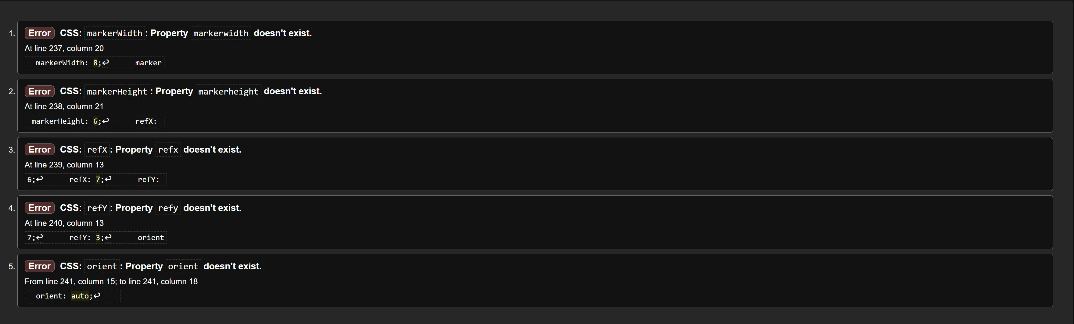
Рисунок 2 – Валидация «boot.html»

Ошибки
Валидатор выдал несколько ошибок, связанных с тем, что свойства `markerWidth`, `markerHeight`, `refX`, `refY` и `orient` не распознаются как допустимые CSS-свойства (строки 237-241). Проблема решена переносом этих параметров из CSS-стилей непосредственно в атрибуты HTML-тега `<marker>`. Например, вместо `markerWidth: 8` в CSS теперь используется `</marker>8&gt;` в HTML.

Валидация «mainpage.html»
В результате проверки были обнаружены предупреждения и ошибки. Представлено на рисунке 3.

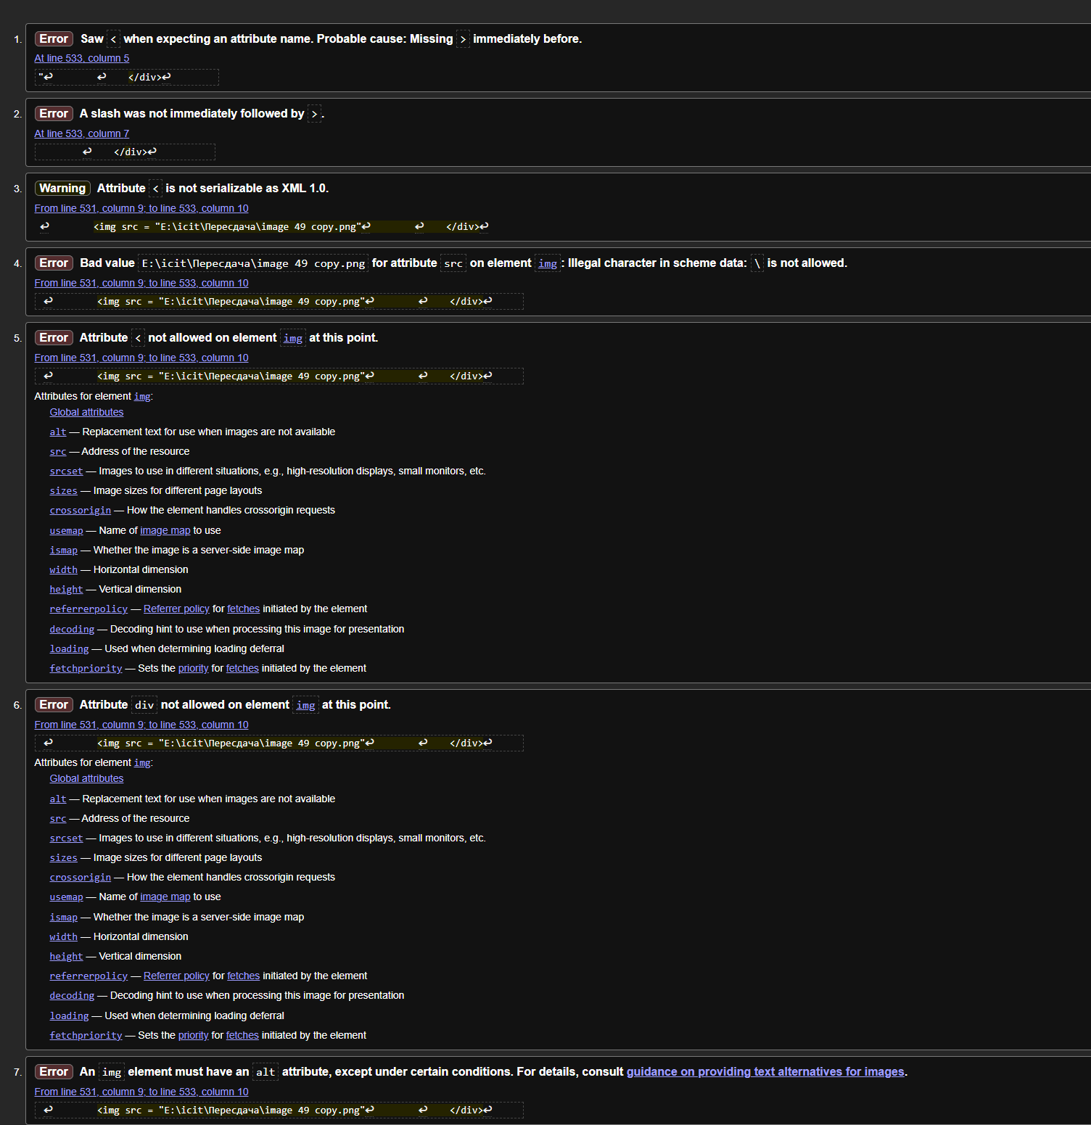
Рисунок 3 – Валидация «advantages.html»

Предупреждение
Предупреждение 1 Строка 531, столбец 10
В ходе проверки выявлена проблема: атрибут '\' не может быть обработан в формате XML 1.0. Применение нестандартного или некорректного атрибута может вызвать ошибки при отображении кода в браузере. Данная проблема устранена путем удаления указанного атрибута из тега

Ошибки
Ошибка 1: Строка 553, колонка 5
Обнаружен символ < вместо имени атрибута. Вероятно, отсутствует > перед этим символом. Для исправления необходимо корректно закрыть предыдущий тег.
Ошибка 2: Строка 553, колонка 7
Слэш / не закрыт знаком >. Необходимо правильно закрыть тег.
Ошибка 3: Строка 531, колонка 10
Некорректное значение атрибута `src`. Пути к изображениям в web не должны содержать обратные слэши \. Заменим их на прямые /.
Ошибка 4: Строка 531, колонка 10
Атрибут \ недопустим для элемента `img`. Удалим этот атрибут.
Ошибка 5: Строка 531, колонка 10
Атрибут : также не разрешен для элемента `img`. Он также должен быть удален.
Ошибка 6: Строка 531, колонка 10
Атрибут . не разрешен для элемента `img`. Удалим его.
Ошибка 7: Строка 531, колонка 10
У элемента `img` должен быть атрибут `alt`, если нет особых условий. Добавим текстовое описание изображения в атрибут `alt`.

Валидация «flexible.html»
В ходе проверки ошибок и предупреждений не обнаружено.
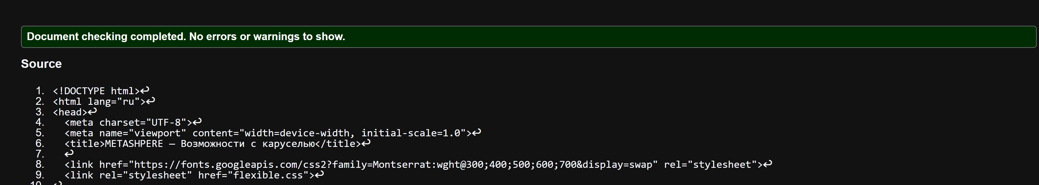
Рисунок 4 – Валидация «index.html»

ВАЛИДАЦИЯ CSS ДОКУМЕНТАЦИИ

Валидация «styleindex.css»
Результат валидации представлен на рисунке 4.

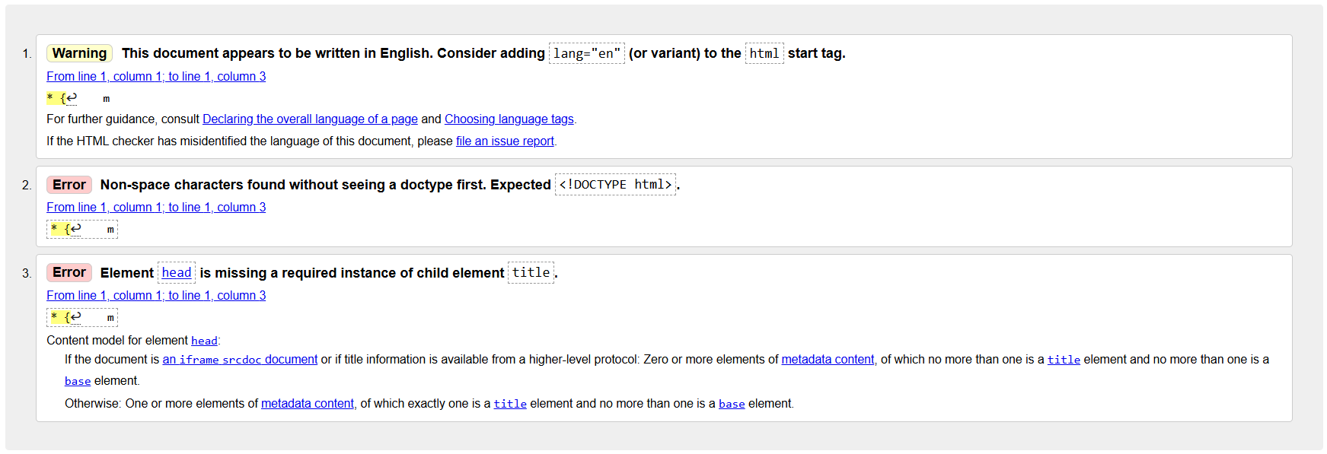
Рисунок 5 – Валидация «styleindex.css»

Предупреждения
Строка 1, колонка 1 – строка 1, колонка 3
Валидатор предполагает, что HTML-документ написан на английском языке Это предупреждение вызвано отсутствием атрибута lang в HTML-файле и не связано с ошибками в style.css. Изменения в style.css не требуются.

Ошибки
Ошибка 1:
Обнаружены лишние символы перед DOCTYPE (HTML, выявлено при CSS-валидации).
В HTML-файле, подвергнутом совместной CSS-проверке, перед объявлением `*` присутствовали невидимые символы. Несмотря на отсутствие DOCTYPE в CSS-файле, валидатор отметил некорректное начало HTML-документа.
Решение: Удален скрытый символ перед ` html>`.
Ошибка 2:Отсутствует обязательный тег `>`, что является обязательным элементом HTML. Ошибка классифицирована как HTML, но указана в отчете CSS-валидации.
В раздел `head` HTML-документа добавлен элемент `<title>

Валидация «styleboot.css»
Результат валидации представлен на рисунке 5.
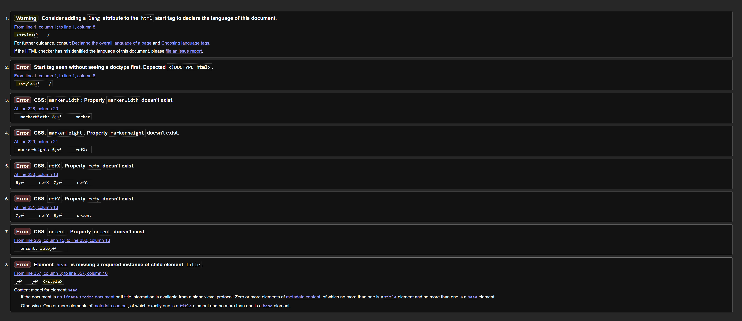
Рисунок 6 – Валидация «styleboot.css»

Предупреждения
Строка 1, колонка 1 к строке 1 колонке 8\
Валидатор рекомендует добавить атрибут lang к тегу <html> для указания языка документа. Это поможет корректно определить язык страницы браузерам и поисковым системам.

Ошибки
Строка 1, колонка 1 – строка 1, колонка 8
В начале документа отсутствует объявление типа документа. Ожидалось наличие строки <!DOCTYPE html>. Необходимо добавить doctype в самую первую строку HTML-файла.
Строка 228, колонка 20
Использовано свойство CSS markerWidth, которого не существует в спецификации стилей. Решение — перенести параметр в соответствующий SVG-атрибут. Параметр перемещён из CSS в атрибут SVG-элемента.
Строка 229, колонка 21
Свойство CSS markerHeight отсутствует в стандарте CSS. Следует указать этот параметр непосредственно как атрибут внутри SVG.
Строка 230, колонка 13
CSS-свойство refX не распознаётся валидатором. Для корректности его нужно использовать как атрибут внутри SVG-элемента.
Строка 231, колонка 13
Свойство CSS refY также не поддерживается стандартом CSS. Необходимо его перенести внутрь SVG как атрибут.
Строка 232, колонка 15 – строка 232, колонка 18
Свойство CSS orient не является допустимым. Используйте его в виде атрибута SVG-элемента.
Строка 357, колонка 3 – строка 357, колонка 10
В элементе <head> отсутствует обязательный дочерний элемент <title>. Для соответствия стандартам HTML необходимо добавить тег <title>Название страницы</title> внутри секции <head>.

Валидация «stylemain.css»
В результате проверки не было обнаружено ошибок или предупреждений, потому что данной странице было легко сделана и интуитивно понятно. Представлено на рисунке 7.

Рисунок 7 – Валидация «stylemain.css»

Валидация «flexible.css»
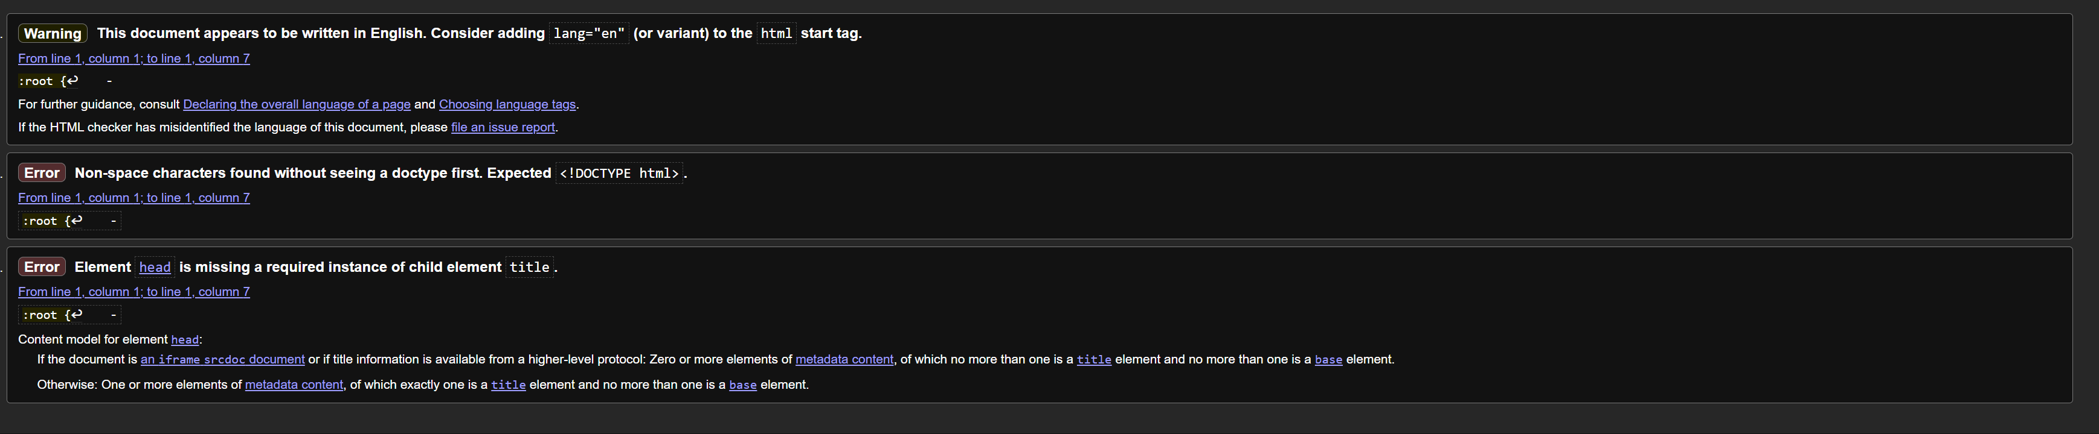
Рисунок 8 – Валидация «flexible.css»

Предупреждения
Строка 1, колонка 1 — строка 1, колонка 7
Документ определён как написанный на английском языке, однако в теге <html> не указан атрибут lang. Рекомендуется добавить lang="en" к тегу <html>, чтобы явно указать язык содержимого страницы.

Ошибки
Строка 1, колонка 1 — строка 1, колонка 7
В начале документа обнаружены неразделительные символы (:root {...}), при этом отсутствует объявление типа документа. Ожидалось наличие строки <!DOCTYPE html>. Для корректной валидации и отображения страницы необходимо добавить эту строку первым элементом файла.
Строка 1, колонка 1 — строка 1, колонка 7
Внутри элемента <head> отсутствует обязательный дочерний тег <title>. Необходимо добавить элемент <title>, чтобы корректно отобразить название страницы в браузере.

